

**Online-Racing Documentation**

**Содержание**

**HeaderTitle - правила вывода.** 3

# **HeaderTitle - правила вывода.**

Заголовок страницы – это то, что мы видим в имени окна браузера либо на кладке:

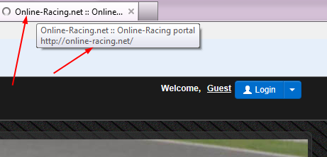

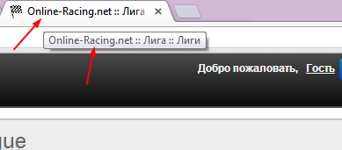

Заголовки страниц на сайте имеют следующий формат <название_сайта>/название_контроллера/<название_экшена> или <название_сущности> и т.д.

Название сайта присутствует на всех страницах. Оно прописано в файле Bootstrap.php в функции *_initView()*.Там же указан и символ разделитель для между словами

В функции инициализации контроллера *init()* должно указываться общее для всего контроллера название заголовка.

**Пример:**

для контролера чемпионатов (*ChampionshipController*) в *init()* пишем:

$this->view->headTitle($this->view->translate('Чемпионат'));

В итоге при вызове любого экшена из контроллера *ChampionshipController* в заголовке будет название *Online-Racing.Net :: Чемпионат*.

Далее для всех функций проставляем свое название. Для *addAction* – «Добавить», для *deleteAction* - «Удалить» и т.д.

В некоторых случаях вместо название экшена в заголовок приходится выводить название вызываемой сущности. К примеру для экшена *idAction* контроллера *ChampionshipController* мы в заголовок должны вывести название отображаемого чемпионата. Но тут могут быть два варианта:

*1ый* – вызываемый чемпионат существует и мы спокойно добавляем его название в заголовок станицы;

*2ый* – вызываемый чемпионат не существует (в случае если кто-то пытается сломать сайт). В этом случае следует передавать слово «Ошибка!» т.к. обратиться к имени не существующего чемпионата невозможно и дописываем краткое сообщение об ошибке.

**Пример:**

*$this->view->headTitle($this->view->translate('Ошибка!'));*

*$this->view->headTitle($this->view->translate('Чемпионат не найден!'));*